**Q1**: chạy chương trình từ url /index.html được form nhập liệu như sau: (form có method là post)

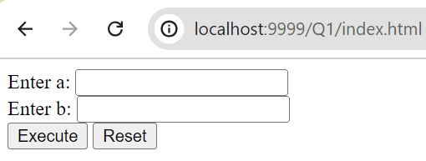

Tạo servlet có url /execute (lưu mô tả trong web.xml),

Viết ra ước chung lớn nhất của 2 số (greatest common divisor - GCD). Nếu nhập vào a,b là số âm sẽ viết ra ‘You must inout a>0 and b>0’

**Q2**: chạy chương trình từ url /myexam.jsp như sau

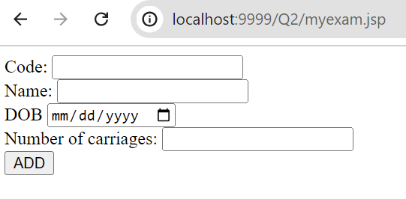

Tạo servlet có url /add thực thi như sau:

Nhập dữ liệu

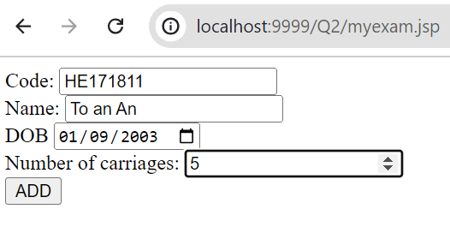

ấn button ADD, sẽ được:

